SISTEM OPERASIONAL KENDARAAN DAN GUDANG
PT.MAYASARI BAKTI
(Studi kasus PT.Mayasari Bakti Depo Cijantung Jakarta Timur)

ADITYA FIRDAUS
Program Studi Teknik Informatika, Fakultas Teknologi Informasi dan Elektro
Universitas Teknologi Yogykarta
Jl. Ringroad Utara Jombor Sleman Yogyakarta
E-mail :kertas27@yahoo.co.id

ABSTRAK

Mayasari Bakti adalah salah satu perusahaan jasa yang bergerak dalam bidang transportasi. Mayasari Bakti beroperasi di Jabodetabek merupakan salah satu perusahaan Bus yang memiliki trayek terbanyak dan termasuk ke dalam kategori Bus Kota. Sejak bulan April 2016, Mayasari Bakti resmi menjadi salah satu operator Transjakarta yang beroperasi di Koridor 2, 2B, 3, 9, dan 10. Didirikan tahun 1964 oleh H. Engkud Mahpud (1932 - 2010) dan Melayani trayek Cililitan - Tanjung Priok. PO ini berkembang pesat hingga saat ini. Dalam kegiatan sehari-hari terdapat beberapa masalah dalam pendataan khususnya dibagian gudang yang datanya selalu berjalan dan data yang dihasilkan sangatlah penting dikarnakan data tersebut termasuk bagian oprasional perusahaan, dalam pendataan yang masih manual, yaitu barang yang diambil oleh armada masih di catat dengan data fisik yaitu (buku) lalu diinputkan ke Ms.exel dan kegiatan tersebut dilakukan setiap hari, Hal ini membuat pekerjaan menjadi kurang efektif dan menambah waktu yang diperlukan. Untuk mengatasi permasalahan tersebut, dibangun suatu aplikasi sistem operasional kendaraan dan gudang suku cadang bus untuk PT. Mayasari Bakti. Aplikasi ini dibangun dengan data-data dan metode perancangan, metode pengumpulan data dengan cara observasi dan wawancara agar mendapatkan data yang akurat, serta perancangan sistem menggunakan ERD ( Entity Relational Diagram ) dan DFD ( Data Flow Diagram) dengan metode yourdon serta bahasa pemrograman yang digunakan yaitu Pascal dan SQL Server 2016 sebagai basis datanya, dengan aplikasi Embarcadero Delphi XE 8, dan laporannya menggunakan FastReport. Hasil dari penelitian ini dibuat untuk mempermudah pendataan dalam oprasional perusahaan khususnya dalam ketersediaan barang suku cadang di PT. Mayasari Bakti, agar saat data di cari dan dibutuhkan data tersebut akurat, dan bagian oprasional perusahaan dapat berjalan dengan baik.

Kata kunci : Aplikasi, Sistem Inventory, Suku Cadang.

1. PENDAHULUAN
1.1 Latar Belakang
Salah satu kegiatan yang ada dalam sebuah perusahaan adalah kegiatan operasional perusahaan, dimana operasional adalah jantung dari sebuah perusahaan itu sendiri, operasional ini bisa terjadi apabila kebutuhan akan suatu pelayanan yang tersedia untuk melayani perusahaan. H al ini dapat dilihat ketika terjadinya barisan kegiatan yang menggerakan operasional perusahaan, dalam kegiatan operasional kususnya dalam perusahaan yang bergerak dibidang transportasi banyaknya kegiatan operasional dipengaruhi dengan cara kerjanya Standard Operating Procedure (SOP), Sistem yang menangani kusus dalam suatu perusahaan yang bergerak di bidang transportasi untuk suku cadangnya, yang dimana sistem tersebut harus dapat memonitoring operasional perusahaan tersebut, dalam penelitian ini diambilah suatu perusahaan untuk menjadi objek dalam penelitian PT.Mayasari Bakti Depo Cijantung sebuah perusahaan yang bergerak dalam bidang transportasi, perusahaan ini mendapatkan suatu perhatian kusus dalam kegiatan operasional perusahaannya dimana kemudahan dan efektifitasnya dalam pengolahan data operasional kendaraan dan gudang masih sangat manual ( transaksi setiap bus dan transaksi setiap pegawai dicatat dengan buku dengan data yang disimpan pada microsoft excel), dalam data transaksi dan data pencarian menjadikan kurangnya efisien operasional yang ada pada perusahaan tersebut.

1.2 Rumusan Masalah
Berdasarkan latar belakang yang sudah diuraikan, maka rumusan masalah yang akan dibahas adalah bagaimana membuat sistem operasional kendaraan dan gudang untuk membantu memperoleh informasi barang suku cadang bus serta pengeluaran keuangan pada perusahaan PT. Mayasari Bakti Depo Cijantung.

1.3 Batasan Masalah
Untuk menghindari pelebaran terhadap bahasan pada masalah ini, maka permasalahan yang akan diangkat akan dibatasi pada:
- Sistem hanya dapat mengelola data-data berupa data karyawan, data bus, data jalur armada bus, data barang, data supplier, persediaan masuk dan keluar barang, retur barang.
- Pendataan pengeluaran keuangan yang diperoses hanyalah pengeluaran keuangan yang dilakukan oleh karyawan perusahaan PT.Mayasari Bakti Depo Cijantung untuk keperluan jalannya operasional perusahaan.

2. LANDASAN TEORI
Penulis karya ilmiah ini akan membuat seuatu sistem aplikasi yang menunjang jalannya oprasional dan lebih mengutamakan operasional kendaraan perusahaan dan gudang suku cadang, dengan impementasi yang lebih nyata dan dengan dibuatannya suatu aplikasi, diharapkan akan membuat jalannya operasional kendaraan dan gudang pada PT.Mayasari Bakti akan lebih baik lagi.

2.1 Gudang
Gudang merupakan salah satu bagian dari sebuah organisasi pabrik yang mempunyai peranan dalam menjamin kelancaran proses produksi dan distribusi barang [1]. Dari definisi tersebut dapat disimpulkan bahwa pengertian gudang merupakan suatu organisasi yang berperan untuk mengendalikan proses produksi suatu perusahaan yang dimiliki oleh perusahaan itu sendiri.

2.2 Manajemen Operasional
Manajemen operasional adalah sebuah pengelolaan sistem atau proses yang menciptakan suatu barang atau suatu pelayanan [2]. Manajemen operasional adalah konsep yang bersifat abstrak untuk memudahkan pengukuran suatu variabel atau operasional dapat diartikan sebagai pedoman dalam melakukan suatu kegiatan ataupun pekerjaan penelitian, definisi operasional menurut karakteristik yang diobservasi untuk didefinisikan atau mengubah konsep-konsep yang berupa konstruk dengan kata-kata yang menggambarkan suatu perilaku atau gejala yang diamati, diuji dan di tentukan kebenarannya kepada orang lain.

2.3 Sistem Informasi
Sesungguhnya yang dimaksud dengan sistem informasi tidak harus melibatkan komputer. Sistem informasi yang menggunakan komputer biasa disebut sistem informasi berbasis komputer(Komputer-Based Information Sistems atau CBIS). Dalam prakteknya, konsep dasar sistem informasi, istilah sistem informasi lebih sering dipakai tanpa embel-embel berbasis komputer walaupun dalam kenyataannya komputer merupakan bagian penting [3]. Sehingga sistem informasi bisa disebut sebagai kombinasi antara prosedur kerja, informasi, orang, dan teknologi informasi yang diorganisasikan untuk mencapai tujuan dalam sebuah organisasi.

2.4 Sistem Informasi Manajemen
Sistem informasi manajemen (SIM), adalah yang menyediakan pelaporan yang berorientasi manajemen berdasarkan pemerosesan transaksi dan operasional organisasi, SMI biasanya menghasilkan informasi yang memantau kinerja, memelihara koordinasi dan menyediakan informasi untuk operasional organisasi [4]

2.5 Basis Data
Istilah basis data (database) mengacu pada koleksi dari data-data yang saling berhubungan, sebagai contoh buku alamat dan no telpon bisa disebut sebagai basis data, dimana terdapat informasi mengenai nama, alamat serta no telpon seseorang [4].
Ada juga yang berpendapat basis data diartikan sebagai markas atau gudang, tempat bersarang atau berkumpul. Sedangkan data merupakan representasi fakta dunia nyata yang memiliki suatu objek seperti manusia (pegawai, siswa, pembeli, pelanggal), barang, hewan, konsep, keadaan, gambar, bunyi, symbol atau kombinasinya [6].

2.6 Data Flow Diagram ( DFD )
Data Flow Diagram ( DFD ) atau Diagram Alir Data ( DAD ) adalah diagram yang menggunakan notasi-notasi untuk menggambarkan aruh data dari suatu sistem, yang penggunaannya membantu memahami sistem secara logika, tersetuktur dan jelas. DFD ini sering disebut juga dengan nama Bubble chart, Bubble diagram, model proses, diagram alur kerja, atau model fungsi [4].

Tabel 1 Simbol-Simbol Data Flow Diagram (DFD)
Yordan/ De Marco | Keterangan
Entitas Eksternal | Entitas external dapat berupa orang atau unit terkait yang berinteraksi dengan sistem tetapi di luar sistem
Proses | Orang atau unit yang mempengaruhi atau melakukan transformasi data. Komponen fisik tidak diidentifikasi
Alir data | Alir data dengan arah khusus dari sumber ke tujuan
Data Store | Penyimpanan data atau tempat data dilihat oleh proses

2.7 Entity Relationship Diagram (ERD)
Entity relationalship diagram (ERD) adalah pemodelan dari basis data relasional yang didasarkan atas persepsi didalam dunia nyata, dunia ini senantiasa terdiri dari sekumpulan objek yang saling berhubungan tantara satu sama lainnya. Suatu objek disebut entity dan hubungan yang dimilikinya disebut relasionship, suatu entity bersifat unik dan memlikiki atribut sebagai pembeda dengan entity lainya [4].

2.8 Kardinalitas atau Derajat Relasi
Kardinalitas relasi menunjukan jumlah maksimum entitas yang dapat berelasi dengan entitas pada himpunan entitas yang lain [5].

2.9 Client Server
Client-server adalah suatu sistem komputer yang saling terhubung satu sama lain yang menyediakan suatu jenis layanan tertentu dalam sebuah jaringan [4].

3. METODOLOGI PENELITIAN

3.1 Objek Penelitian
Objek penelitian yang berada di PT.Mayasari Depo Cijantung Jakarta Timur sebagai data utama untuk pembuatan sistem ini diberikan oleh perusahaan itu sendiri, perusahaan yang berjalan di bidang transportasi yang cukup besar di DKI Jakarta, untuk pembuatan sistem ini data utama yang dijadikan kajian untuk penginputan data master diantaranya yaitu data karyawan gudang, data armada, data jurusan, data jabatan, data Supplier, data barang, serta data transaksi tang diantaranya data operasional keperluan kantor, data transaksi masuk barang masuk, transaksi setiap bus, retur barang,pemesanan barang. Serta manipulasi pada beberapa data dilakukan agar peoses data lebih efisien dan mudah untuk dipahami petugas, serta untuk penyimpanan database tidak terjadi redudansi pada data yang ada.

3.2 Tahapan Penelitian
Penelitian ini dilakukan melalui beberapa tahapan untuk menyelesaikan permasalahan yang ada, hal utama yang dilakukan untuh membangun sistem ini adalah pengumpulan data, untuk mengumpulkan data sebagai objek penelitian, data yang diambil berupa data cetak dan data kegiatan sistem yang ada di perusahaan tersebut, selain itu analisis dan perancanaan dilakukan untuk membangun program yang mampu mengimpelementasikan anasisis serta metode yang digunakan untuk membangun sistem ini.

3.3 Pengumpulan data
Pada tahapan pengumpulan data ini dilakukan dengan beberapa cara, pengumpulan data dilakukan bertujuan untuk pencarian data secara relevan untuk membangun suatu program dari data yang didapatkan, untuk sistem yang akan dibangun ini pencarian data dilakukan dengan cara wawancara dan observasi langsung. Berikut akan dijelaskan tentang objek dan subjek untuk penelitian ini
    - Observasi
Dalam observasi ini kegiatan pengamatan untuk cara kerja oprasional perusahaan yang ada di PT.Mayasari Bakti Depo Cijantung Jakarta Timur, observasi dilakukan dibagian gudang dan bagian operasional yang dimana didapatkan cara kerja sistem yang ada sekarang untuk dijadikan kajian pembuatan sistem yang ada.
    - Wawancara
Untuk pencarian data dengan kegiatan wawancara dilakukan dengan tatap muka dengan orang yang akhli di bidang yang diteliti dan narasumber yang terkait dengan penelitian yang dilakukan penulis. Untuk mendapat data yang relevan maka wawancara narasumber dilakukan dengan orang yang memegang jabatan pada bagian yang diteliti, untuk wawancara bagian gudang dilakukan dengan Bapak Iwan Herdiawan sebagai PJS kepala teknik dan Bapak Aang Heriyanto sebagai kepala keuangan operasional di PT.Mayasari Depo Cijantung Jakarta Timur.

3.4 Analisis dan Perencanaan
Pada Tahapan ini dilakukan untuk mensepesifikasikan bagian sistem agar dapat memenuhi kebutuhan pengguna. Untuk dapat membangun sebuah sistem yang dapat memenuhi kebutuhan pengguna maka sistem ini akan memerlukan beberapa tahapan rancangan diantaranya tahapan desain data base, desain sistem, desain proses dan desain interface. Berikut penjelasan dari perancangan desain sistem yang akan dibuat.
  - Desain Sistem
Perancangan desain sistem untuk membangun sistem ini meliputi siapa dan kapan sistem digunakan, aktor dalam sistem ini meliputi pegawai staf gudang yang berjaga serta staf operasional di PT.Mayasari Bakti Depo Cijantung yang berperan sebagai pengguna sistem, sistem akan digunakan setiap hari pada jam kerja di perusahaan.
  - Desain proses
Dengan desain proses ini, data akan di kelola oleh sistem dan di simpan ke database yang telah disediakan, dalam desain ini ada 3 proses utama yang akan dijalankan dan dilakukan untuk pembuatan sistem.
- Master data
Dengan data yang di jadikan master data untuk diinputkan yaitu data data seperti data bus, data karyawan, data barang, data jalur, data jabatan, data login, serta data yang menunjang jalannya sistem seperti data keuangan, biaya harga barang, biaya operasional kebutuhan untuk perusahaan.
- Transaksi Data
Dengan data yang sudah diinputkan pada master data, maka data yang akan diolahan menjadi sebuah transaksi tersebut diantaranya transaksi pemesanan barang, transaksi barang masuk, transaksibarang keluar, transaksi retur barang.
- Laporan dan Hasil
Dengan master data dan transaksi yang ada, laporan akan dibuat dengan sistem kertas dan output monitor, laporan cetak seperti laporan data karyawan, laporan data bus, laporan data transaksi bus, laporan data supplier, laporan data semua bus, laporan data hasil perhitungan pengeluaran biaya dan dll.
  - Desain Database
Berdasarkan analisis basis data menggunakan relasi dan ditambah dengan DFD, ERD dengan tabel yang akan digunakan yaitu bus, karyawan, jabatan, supplier, barang, supri, jalur, transaksi tersebut diantaranya transaksi barang masuk, transaksibarang keluar, transaksi retur barang, transaksi pengeluaran keuangan,transaksi pemesanan barang.

4. HASIL DAN PEMBAHASAN

4.1 Analisa Sistem Yang Berjalan
Sistem yang berjalan pada PT.Mayasari Bakti Depo Cijantung Jakarta Timur dimana sistem masih berjalan secara manual, dalam penelitian ini diteliti 2 subjek yang berada pada bagian gudang dan bagian staf keuangan dimana subjek ini adalah bagian operasional perusahaan, pada bagian gudang transaksi yang berjalan masih manual dan membutuhkan perhatian kusus, pada transaksi keluar masuk suku cadang dilakukan dengan mencatat barang yang masuk ke gudang dari supplier menggunakan catatan kertas lalu dicatat kembali pada ms.exel, untuk dibuatnya laporan masuknya barang dan pencarian barang yang kosong secara manual dengan cara melihat barang ke gudang dan dicari barang yang stoknya sudah kosong untuk dicatat dan di berikan kepada center logistic untuk pemesanan barang . Sedangkan pada staf keuangan sistem yang berjalan menggunakan ms.exel diamana setiap transaksi pengeluaran keuangan yang dilakukan oleh pegawai untuk kebutuhan perusahaan masih sangatlah manual, karyawan yang membeli kebutuhan untuk perusahaan memberikan nota toko dan dicatat oleh staf keuangan untuk digantingan uangnya dan pencatatan dilakukan di ms.exel untuk nantinya dibuatkan laporan per bulan.

4.2 Analisa Kebutuhan
Pada analisis kebutuhan ini dibuatnya sistem yang dapat menunjang jalannya operasional perusahaan, dimana akan dibuatnya sistem yang dapat memenuhi kebutuhan operasional pada PT.Mayasari Bakti Depo Cijantung Jakarta Timur kususnya pada bagian gudang dan staf keuangan, sistem akan dibuat berupa client – server dimana server berada pada staf gudang dikarnakan komputer gudang yang selalu aktif 24 jam dan komputer staf keuangan yang dijadikan client dan harus mengakses database yang ada di komputer gudang menggunakan jaringan lokal.

4.3 Rancangan Sistem
Tahapan rancangan sistem dibangun sesuai metode penelitian yang digunakan, dalam perancangan sistem ini digunakan dengan cara menggambarkan alur data yang berjalan menggunakan DFD (Data Flow Diagram), ERD ( entity relationship diagram ) dan relasional antara tabel , yang terdiri dari input, proses dan output data.

4.4 Diagram Jenjang
Dalam diagram jenjang ini mejelaskan antar muka sistem yang berjalan pada aplikasi yang dibuat, untuk proses 1.1, 1.2, 2.1, 2.2, 2.3, 2.4, 2.5, 2.6, 2.7, 3.1, 3.2, 3.4, 3.5, 3.6 dapat dilakukan oleh staf gudang yang berperan sebagai server, sedangkan pada proses 1.1, 1.2, 3.3 dapat dilakukan oleh staf operasional keuangan gudang, sedangkan laporan dapat dilihat oleh semua staf.
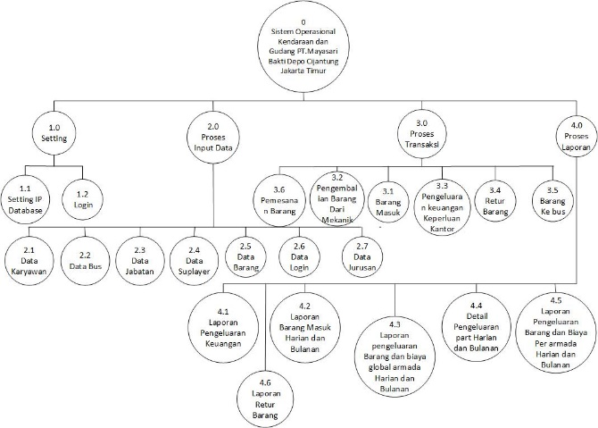
Gambar 1 Diagram Jenjang

4.5 Diagram Konteks
Diagram level 0 atau diagram konteks dalam sistem ini terdapat 2 entitas yaitu staf gudang sebagai pengguna server dan staf keuangan sebagai client, pada entitas staf gudang diberikan hak akses untuk menginputkan master data dikarnaka master data berisi data operasional gudang diantaranya yaitu data keryawan, data jabatan, data login, data bus data supplier, data barang dan dapat mengontrol teransaksi keluar masuk barang, retur dan pada entitas staf keuangan dapat melakukan kontrol pengeluaran keuangan kantor.
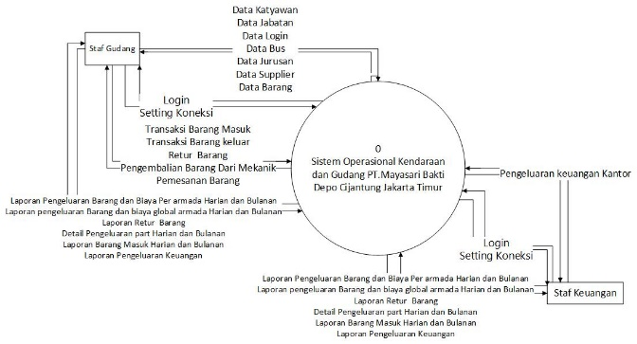
Gambar 2 Diagram Konteks

4.6 Diagram Level 1
Pada diagram level 1 ini digambarkan 4 proses yang ada pada diagram jenjang yaitu proses setting, proses input data, proses transaksi, proses laporang, dengan entitas yang sama dengan diagram konteks yaitu entitas staf gudang dan entitas staf keuangan. Gambar dapat dilihat pada gambar 4.3.

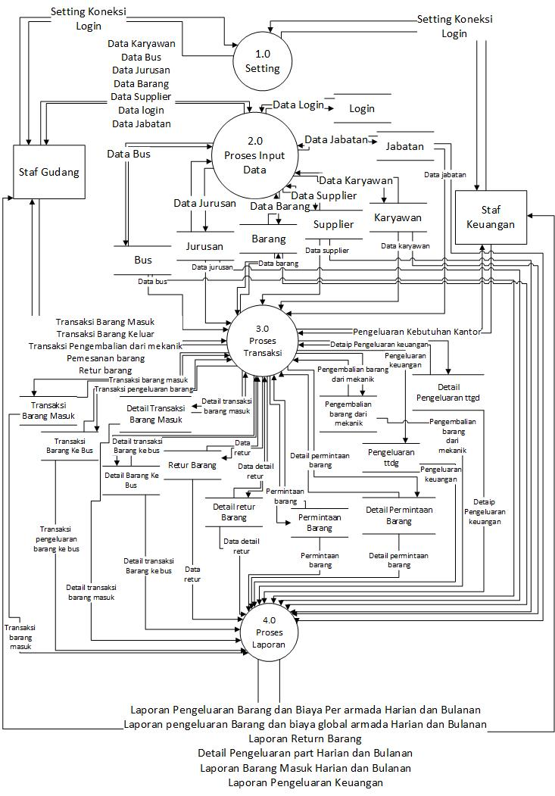
Gambar 3 DFD Level 1

4.7 DFD Level 2 Proses 1 ( Setting )
Pada diagram DFD level 2 proses 1 yaitu proses dimana pertama kali sistem dijalankan oleh entitas staf gudang dan staf keuangan, setelah menyeting database proses 1.2 staf gudang dan keuangan diharuskan melakukan login pada proses 1.1 untuk petugas yang akan menjalankan sistem. Alur dapat dilihat paga gamba 4.4.
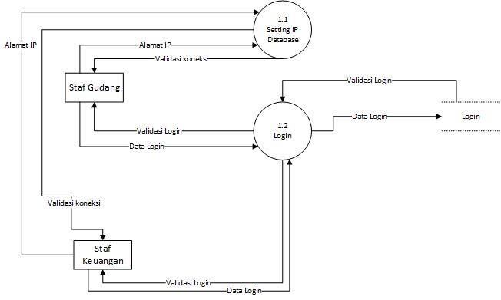
Gambar 4 DFD Level 2 Proses 1 ( Setting )

4.8 DFD Level 2 Proses 2 ( Proses Input Data )
Pada DFD level 2 proses 2 ini dilakukan penginputan master data pada database yang dilakukan oleh staf gudang dimana data tersebut meliputi data karyawan, data jabatan, data supplier, data barang, data bus, data jalur, data login. Alur dapat dilihat pada gambar 4.5.

Gambar 5 DFD Level 2 Proses 2 ( Proses Input Data )

4.9 DFD Level 2 Proses 3 ( Proses Transaksi )
Pada proses ini dilakukan oleh 2 entitas yaitu staf gudang dan staf keuangan, pada proses transaksi 3.1, 3.2, 3.4, 3.5, 3.6 dilakukan oleh entitas staf gudang. Dimana pada setiap proses data disimpan pada tabel – tabel yang disediakan, untuk transaksi pada proses 3.1, 3.4, 3.5, 3.6 disediakan detail transaksi dikarnakan pada 1 kali transaksi memungkinkan memesan lebih dari 1 barang, sedangkan untuk proses 3.3 hanya dapat dilakukan oleh staf keuangan karna itu proses transaksi yang harus dilakukan oleh staf keuangan secara. Alur dapat dilihat pada gambar 4.6.

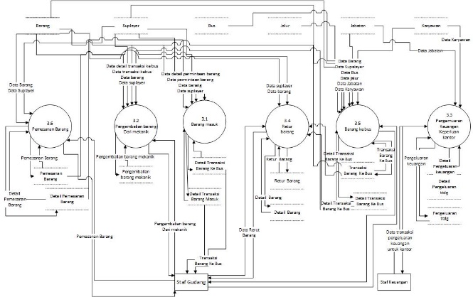
Gambar 6 DFD Level 2 Proses 3 ( Proses Transaksi )

4.10 DFD Level 2 Proses 4 ( Proses Laporan )
Pada proses DFD level 2 proses 4 yaitu proses laporan dimana output sistem yang berupa laporan untuk semua entitas gudang dan keuangan, pada setiap entitas dapat melihat dan mengakses laporan yang disediakan.

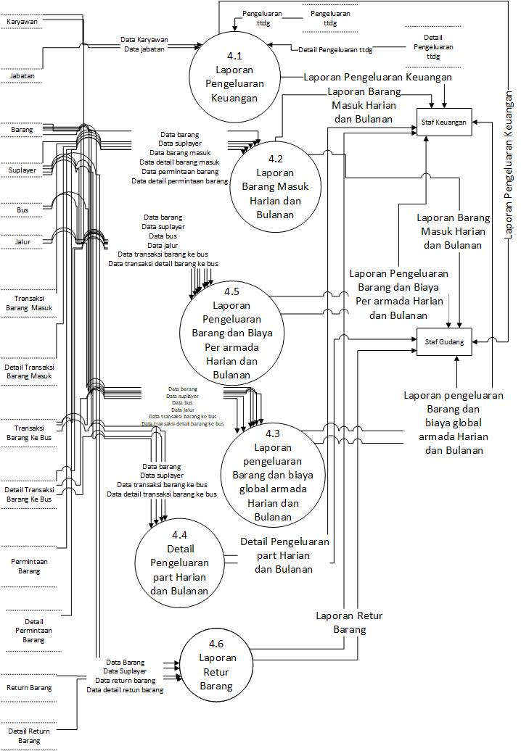
Gambar 7 DFD Level 2 Proses 4 ( Proses laporan )

4.11 Entity Relationship Diagram ( ERD )
Dalam rancangan pembuatan sistem yang akan dibuat, maka dibuatkan ERD untuk mempermudah rancangan sistem dan digambarkan, beberapa entitas yang saling berelasi diantaranya yaitu karyawan, bus, login, jabatan, jurusan, supplier, barang, transaksi barang kebus, detail transaksi barang kebus, transaksi barang masuk, detail transaksi barang masuk, retur , pengeluaran tidak terduga (ttdg). Alur dapat dilihat di gambar 4.8.
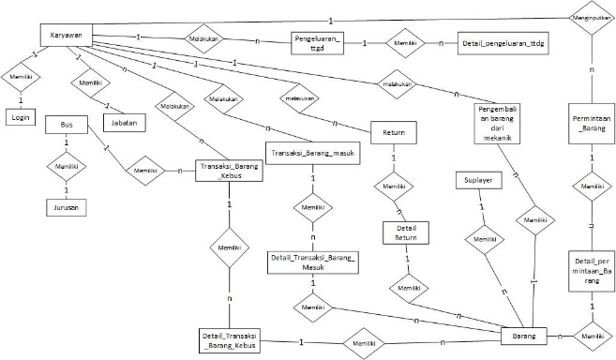
Gambar 8 Entity Relationship Diagram ( ERD )

4.12 Relasi Tabel

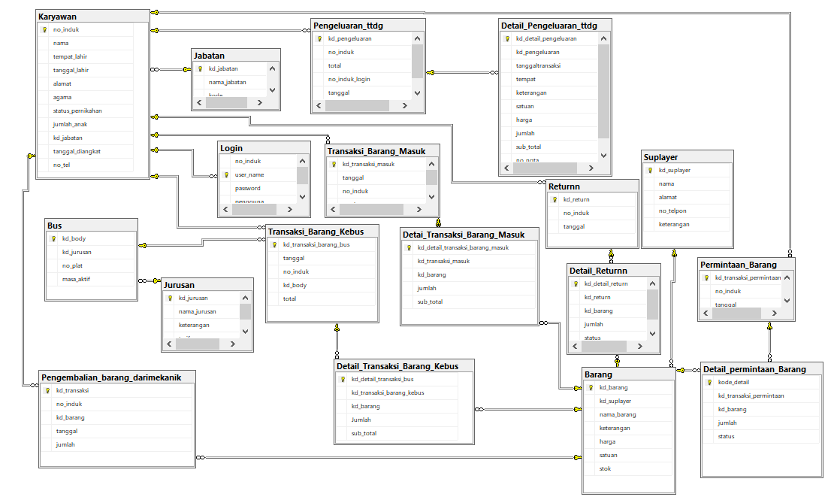
Gambar 9 Relasi Tabel

4.13 Tampilan Menu Sistem

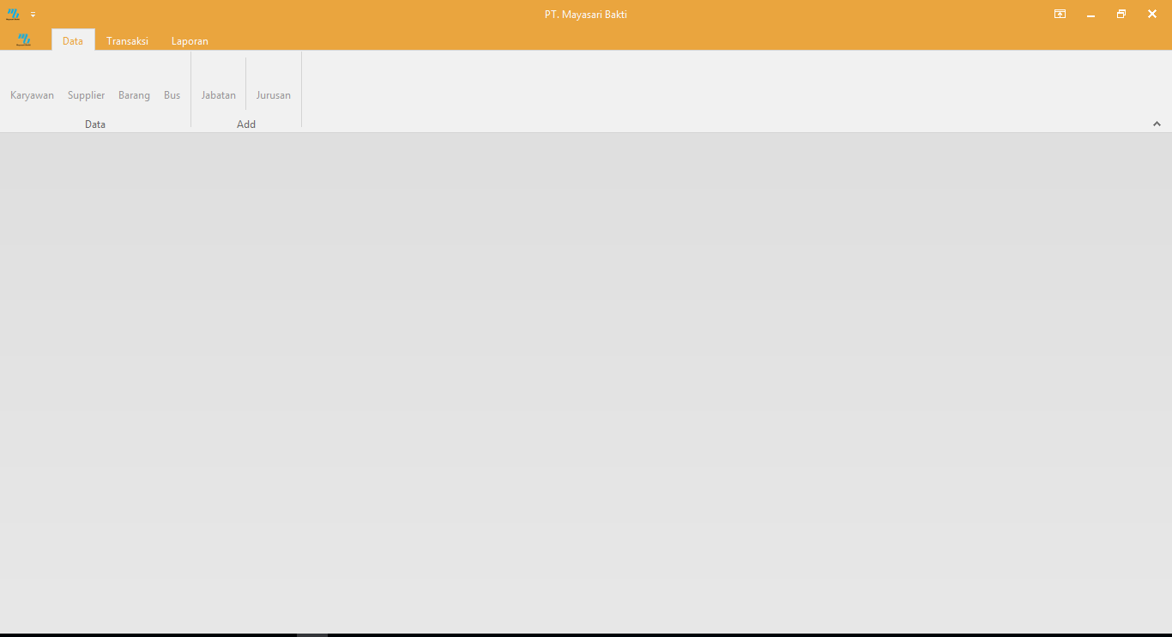
Gambar 10 Tampilan Menu Awal Sistem Data Mster

4.14 Tampilan Setting Koneksi Database

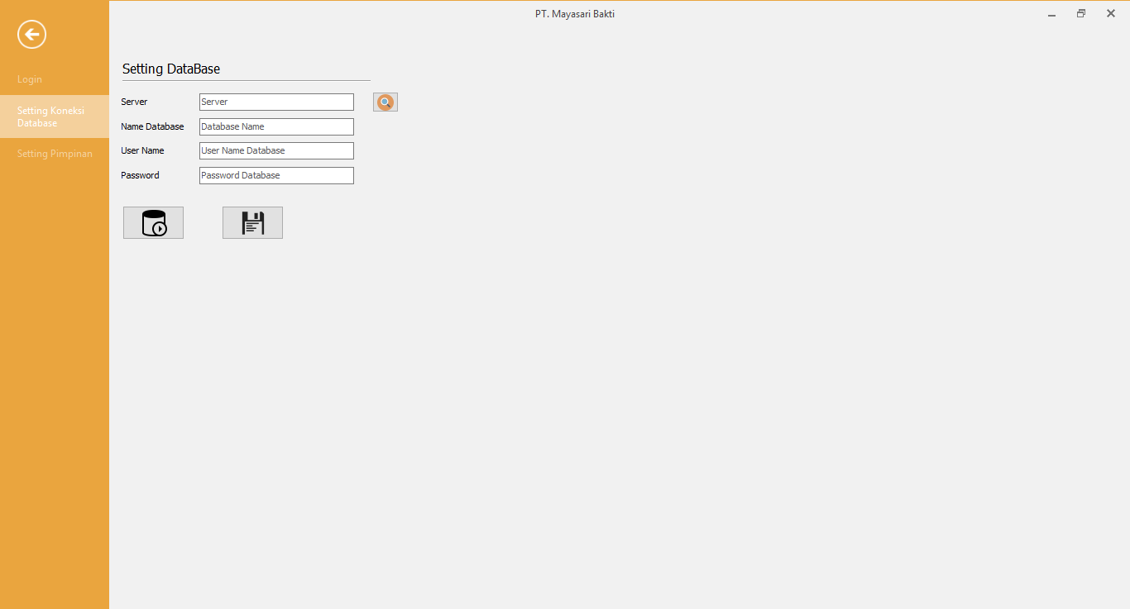
Gambar 11 Tampilan Setting Koneksi Database
4.15 Tampilan Login Sistem
Gambar 12 Awal New login
4.16 Tampilan Data Karyawan

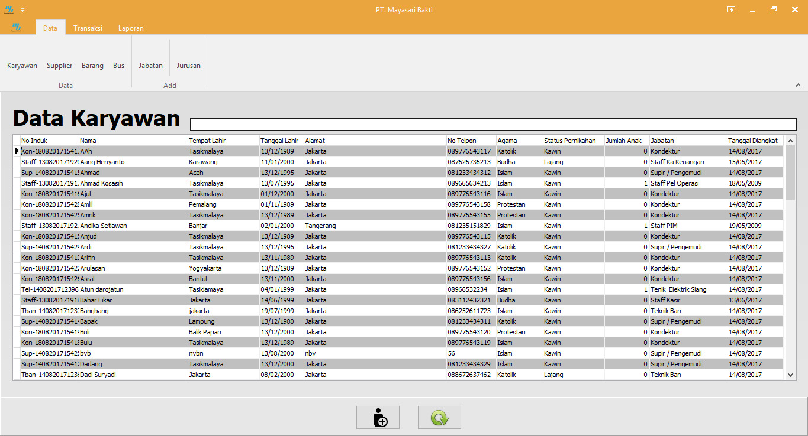
Gambar 13 Tampilan Data Karyawan

4.17 Tampilan Input Data Karyawan

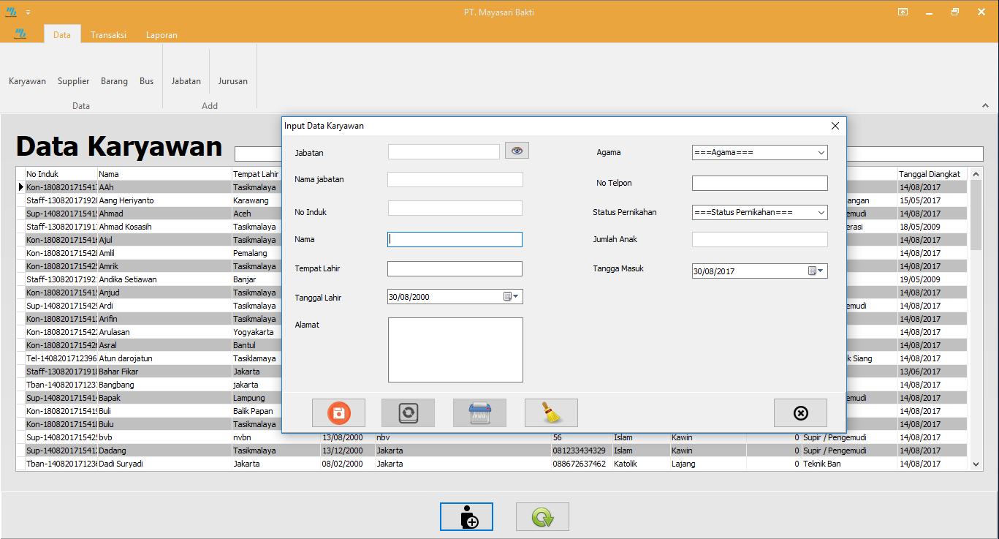
Gambar 14 Tampilan Input Data Karyawan

4.18 Tampilan Input data Barang

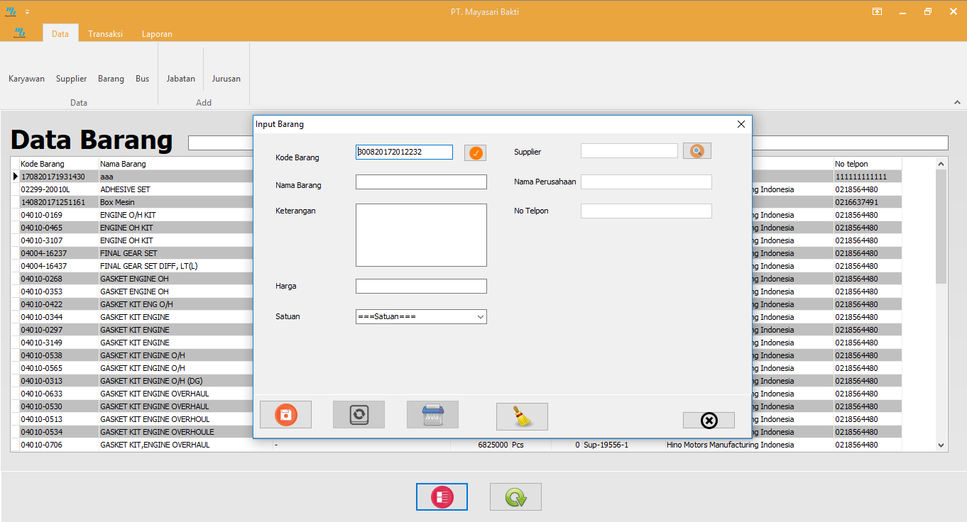
Gambar 15 Tampilan Data Barang

4.19 Transaksi Permintaan Barang

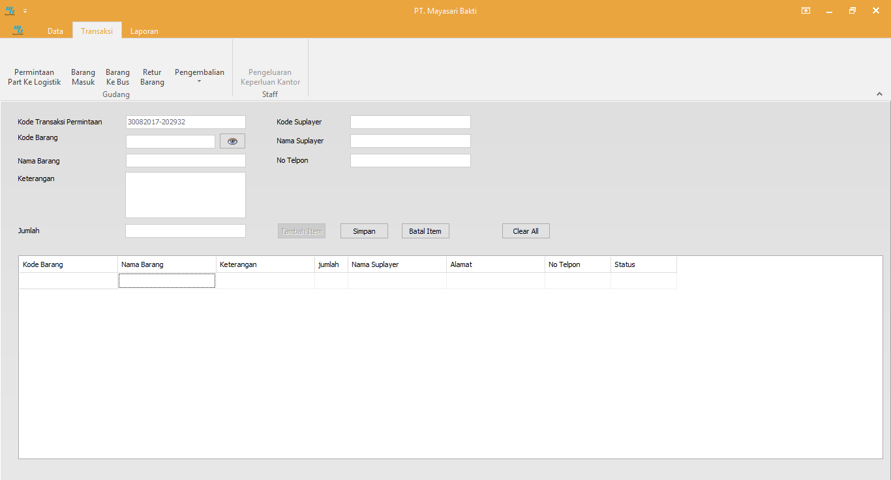 Gambar 16 Tampilan Permintaan Barang

4.20 Tampilan Transaksi Barang masuk

Gambar 17 Tampilan Data barang masuk

4.21 Tampilan Laporan

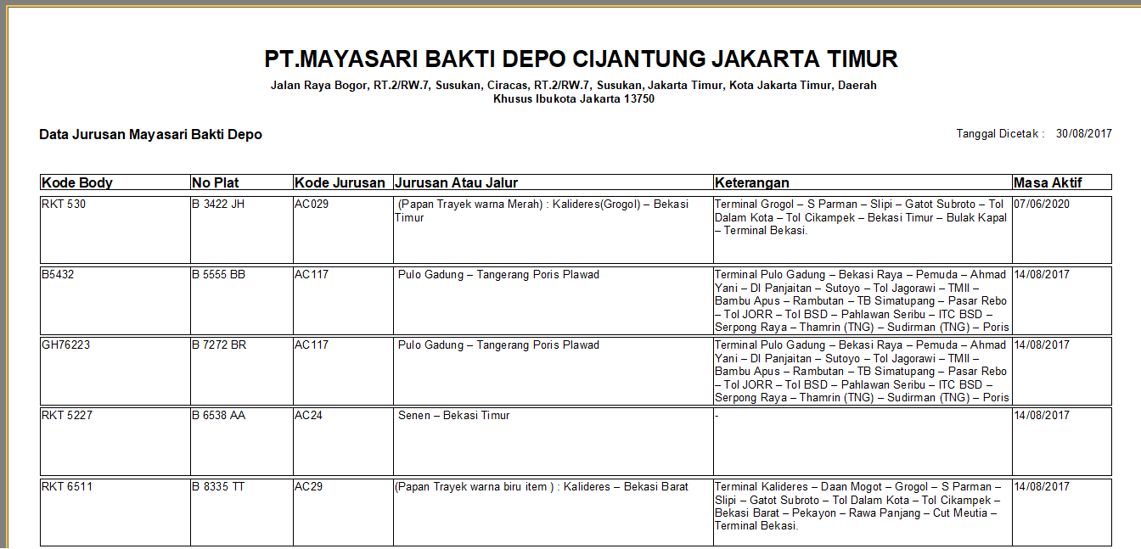
Gambar 18 Tampilan Laporan

5. PENUTUP

5.1 Kesimpulan
Setelah melakukan penelitian dalam merancang Sistem Operasional Kendaraan dan Gudang untuk PT.Mayasari Bakti Depo Cijantung ini dapat disimpulkan bahwa:
- Peneliti telah berhasil membuat sistem operasional kendaraan dan gudang yang mampu mengelola proses pendataan serta memberikan informasi kususnya dalam persediaan barang suku cadang bus di gudang PT.Mayasari Bakti Depo Cijantung.
- Hasil dari pengolahan proses sistem dapat berupa output laporan hardcopy maupun softcopy antara lain laporan pengeluaran keuangan yang dilakukan karyawan, laporan barang suku cadang bus yang masuk dan keluar dari gudang.
5.2 Saran
Adapun saran yang dapat disampaikan agar sistem menjadi lebih baik yaitu:
- Diharapkan sistem dapat dikembangkan lagi dan dapat ditambahkan mengenai pencarian kode barang menggunakan barcode agar lebih baik.
- Pesanan barang pada sistem ini diharapkan dapat dikembangkan dengan pesanan barang dapat dilakukan melalui akses online kepada supplier.
- Untuk format uang diharapkan menjadi nominal uang yang berlaku contoh Rp. 100000 menjadi Rp. 100.000.

Daftar pustaka
[1] Purwanto, Ali, M., (2008), Teknik Dan Manajemen Pergudangan, Direktorat Pembinaan SMK.
[2] Stevenson, W.J., (2009), Operation Management, Third Edition, Richard D Irwin INC and Toppan Company LTD :Tokyo Japan.
[3] Kadir, A., (2013), Pengantar Teknologi Informasi Edisi Revisi, Yogyakarta: ANDI Publisher.
[4] Husada, N.E. dan Wangdra, Y., (2016), Pengantar Teknologi Informasi, Jakarta: Baduose Media.
[5] Fathansyah, (2012), Basis Data, Bandung: Informatika.
[6] Yakub, (2012). Pengantar Sistem Informasi. Yogyakarta: Graha Ilmu.

